**菜码**

**软件需求工程计划**



版本号：[1.1.1.20220306]

拟制人：吴佳璐 31901130

徐文君 31901131

审核人：徐文君31901131

批准人： 杨 枨 老 师

|  |  |  |
| --- | --- | --- |
| 文件状态：  [ ] 草稿  [ ] 正式发布  [√] 正在修改 | 文件标识： | SRA2022-G15-软件需求工程计划 |
| 当前版本： | 1.1.0 |
| 作者： | 吴佳璐、徐文君 |
| 完成日期： | 2022-03-06 |

**软件需求工程计划**

说明：

1. 《软件需求工程计划》是软件需求分析阶段起草的一份计划，规定了软件需求阶段的计划以及各类子计划。

2. 主要包括两方面内容：一是项目满足的商业需求，二是产品描述。通常也会包括对项目经理,项目工作人员，项目发起人和高层管理人员在项目中承担主要责任和任务的描述。

文档修订记录

|  |  |  |  |  |  |  |  |
| --- | --- | --- | --- | --- | --- | --- | --- |
| 版本 | 修订人 | 参与者 | 修订日期 | 修订状态 | 修订说明 | 审批日期 | 审核人 |
| 0.1.0 | 徐文君 | 吴佳璐 | 2022-02-25 | 首次编写 | 初始版本 | 2022-02-25 | 吴佳璐 |
| 0.1.1 | 吴佳璐 | 徐文君 | 2022-02-26 | 方案编写 | 修订版本 | 2022-02-26 | 徐文君 |
| 1.1.0 | 徐文君 | 吴佳璐 | 2022-03-05 | 首次编写 | 初始版本 | 2022-03-05 | 吴佳璐 |
| 1.1.1 | 吴佳璐 | 徐文君 | 2022-03-06 | 方案编写 | 修订版本 | 2022-03-06 | 徐文君 |

目录

1.引言 4

1.1 编写目的 4

1.2项目背景 4

1.3定义 5

1.4参考资料 5

2．项目概述 5

2.1工作内容 5

2.2条件与限制 6

2.3产品 6

2.3.1程序 6

2.3.2文件 6

2.3.3 非移交产品 6

2.4运行环境 7

2.5服务 7

2.6验收标准 7

3．进程管理计划 7

3.1 里程碑 7

3.2 项目计划 8

3.3 项目甘特图 9

4．范围管理计划 10

4.1 定义范围 10

4.2 WBS分解机构 12

5．成本管理计划 12

5.1目的 12

5.2预估成本 13

5.2.1员工工资 13

5.2.2设备的租金和维护费用 13

5.2.3软件的租金和维护费用 13

5.2.4团队建设费用 13

5.2.5总计 13

6.人员组织及分工 14

6.1开发人员 14

6.2 OBS 14

6.3 项目干系人 15

6.4项目分工 15

6.5开发者内部沟通计划 16

6.5.1 正式沟通计划 16

6.5.2非正式沟通计划 16

7.需求管理计划 16

7.1 关键用户需求 16

7.2 学生需求 17

7.3 系统功能需求 17

8.配置管理计划 17

8.1配置管理 17

8.1.1配置项 17

8.1.2配置命名 17

8.1.3 配置人员 18

8.2 版本管理 18

8.2.1 版本格式 18

8.2.2 版本更新 18

8.3 Git使用策略 18

8.3.1 Git账号 18

8.3.2 仓库的结构 18

8.3.3 操作权限 19

8.3.4 应用场景 19

9.质量管理计划 20

9.1项目组织 20

9.1.1 组织机构 20

9.2质量管理 21

9.2.1质量管理的角色和职责 21

9.2.2交付文档质量监控流程 21

9.3 质量目标 21

9.4 质量策略 22

9.5 质量保证活动 22

9.5.1 文档评审 22

9.5.2 过程评审 22

9.6 质量保证的报告途径 22

9.7 记录的收集、维护和保存 23

10.交付期限 23

# 1.引言

## 1.1 编写目的

编写该项目工程计划的目的是阐明项目开发计划的各个阶段，以及所需完成的阶段性任务。使项目工作开展的各个过程有序，有必要以文件的形式展示出来。把对于在项目生命周期内的工作任务范围、项目团队组织结构、各团队成员的工作责任、开发进度、经费预算、风险对策等内容以书面的方式描述出来，作为项目团队成员以及项目干系人之间的共识与约定，项目生命周期内的所有项目活动的行动基础，项目团队开展和检查项目工作的依据。

## 1.2项目背景

本项目由杨枨老师在软件需求分析原理与实践课程上提出，提出者目前给出的要求为：面向特定人群（项目管理,需求工程和相关课程的教师和相关学生以及一些感兴趣的网友）的软件工程相关课程教学和学习的辅助工具，软件工程教学、学习、交流网站。提出者基于课程内容给出的目标为建立全新概念原型（建议草图+概念思路），并采用原型开发模型，多轮原型反馈进行需求确认，选题小组需经任课教师确认（目前已完成）。实现环境为浙大城市学院软件需求分析原理与实践课上及课余。限制条件包括小组成员合作经验缺少、小组成员软件需求分析水平不足、缺乏与提出者的沟通等。

## 1.3定义

TBD：to be determined 待定

## 1.4参考资料

[1] ISO标准的软件工程项目开发计划书模板

[2] 版本号规则博客园参考

<https://www.cnblogs.com/duanlibo/p/10971995.html>

1. 张海藩,牟永敏.软件工程导论[M].清华大学出版社:北京,2013:1-31.
2. IT项目管理 (第八版) [美]Kathy Schwalbe 著，孙新波 朱珠 贾建锋 译；出版社:机械工业出版社；ISBN：9787111582335
3. 软件需求（第3版）魏格斯著；出版社:清华大学出版社；ISBN:9787302426820

# 2．项目概述

## 2.1工作内容

为了在信息化时代充分利用网络的便利，开展新形式的教学模式，使学生能及时获取最新、最前沿的关于软件需求工程的信息，给教师和学生、学生和学生之间提供一个相互交流的平台，给某些对软件工程这门课程感兴趣的人士提供一个解的机会，我们将设计一个贴合软件工程教学需求的学习、交流网站，作为老师的辅助教学工具。该平台将提供给教师课程介绍、定制课程、教师自我介绍、课程资料上传、发布通知、查看使用指南、要求管理员更新友情链接、作业点评等功能。提供给学生在线观看及下载学习资料、查看老师的通知、查看网站导航、查看相关链接、通过提问方式取回密码、团队内部交流、一定资料共享、获取教师的联系方式、站内搜索、提交作业并跟进等功能。对于普通游客，该平台提供查看相关课程及教师介绍、获取相关链接、网站内留言等功能。

本项目计划开发前期向用户初步了解需求，对软件进行需求分析，然后用相关的工具软件列出要开发的系统的主要功能模块，初步定义少量的界面。完成并提交给用户进行核验同时深入了解和分析用户的需求，根据自己的经验和需求用相关的工具再做出一份文档系统的详细功能需求文档，列出系统的大功能模块以及大功能模块包含的小功能模块，并且还列出相关的界面和界面功能。之后向用户再次确认需求。

需求确认后进行软件的概要设计、详细设计、编码实现、测试。最后由用户进行使用测试，在软件测试证明软件达到要求后，软件开发者应向用户提交开发好的目标程序、文件等双方合同约定的产物，用户进行验收。后根据用户需求的变化或环境的变化，对应用程序进行全部或部分的修改。

## 2.2条件与限制

这个网站的实现方式将和其他的网站一样，没有特殊的技术。网站的范围是：1.信息发布2.资料下载3.交流互动。不再另外开设可供教师和学生使用的邮箱，如有邮箱都将使用个人自己在其他网站上的邮箱。

## 2.3产品

### 2.3.1程序

程序名称：菜码

所使用的编程语言： Java，Python，Javascript+CSS+HTML5

存储形式：网页网站

### 2.3.2文件

|  |  |
| --- | --- |
| 序号 | 文件名称 |
| 1 | 《项目章程》 |
| 2 | 《需求工程项目计划》 |
| 3 | 《项目可行性分析报告》 |
| 4 | 《需求变更管理》 |
| 5 | 《软件需求规格说明书》 |
| 6 | 《用户需求用例文档》 |
| 7 | 《数据字典》 |
| 8 | 《软件需求说明书》 |
| 9 | 《项目总结报告》 |
| 10 | 《用户安装手册》 |
| 11 | 《用户使用指南》 |

### 2.3.3 非移交产品

|  |  |
| --- | --- |
| 序号 | 产品名称 |
| 1 | 《会议记录》 |
| 2 | 《组员绩效评价表》 |
| 3 | 《需求变更申请文档》 |

## 2.4运行环境

平台提供对外服务能力，保证至少300名同学上课辅助服务的要求，包括数据存储能力，网络服务吞吐能力，数据安全特性等。

服务器：阿里云服务器

操作系统：Windows

我们将通过建立完备的安全管理体系、对开发人员进行安全培训、软件完成后对软件进行安全测评等，保障软件的安全性。

## 2.5服务

|  |  |  |  |
| --- | --- | --- | --- |
| 序号 | 服务名称 | 服务方式 | 服务期限 |
| 1 | 运营维护 | 远程在线服务 | 1年 |
| 2 | 软件使用人员培训 | 上门服务或远程在线服务 | 1周 |
| 3 | 软件安装培训 | 上门服务或远程在线服务 | 1天 |

## 2.6验收标准

充分获取用户需求并分析，完成需求报告，与用户进行验证。设计并开发软件，使其最终符合需求，并通过测试。在用户的使用过程中根据用户新的需求或发现的问题进行及时改进。并提交相关文档，文档应当格式规范，内容翔实。

# 3．进程管理计划

## 3.1 里程碑

|  |  |  |
| --- | --- | --- |
| **阶段编号** | **阶段名称** | **里程碑** |
| M0 | 项目启动 | 学生分组信息 |
| M1 | 项目计划 | 软件需求工程项目计划 |
| M2 | UML基础学习 | UML作业 |
| M3 | 需求开发 | 软件需求规格说明SRS |
| M4 | UML综合应用 | UML基础知识测试 |
| M5 | 需求管理 | 软件需求变更文档 |
| M6 | 课程作业讲评 | 文档改进 |
| M7 | 作业分析/课程总结 | 项目收尾—课程作业审评 |

## 3.2 项目计划

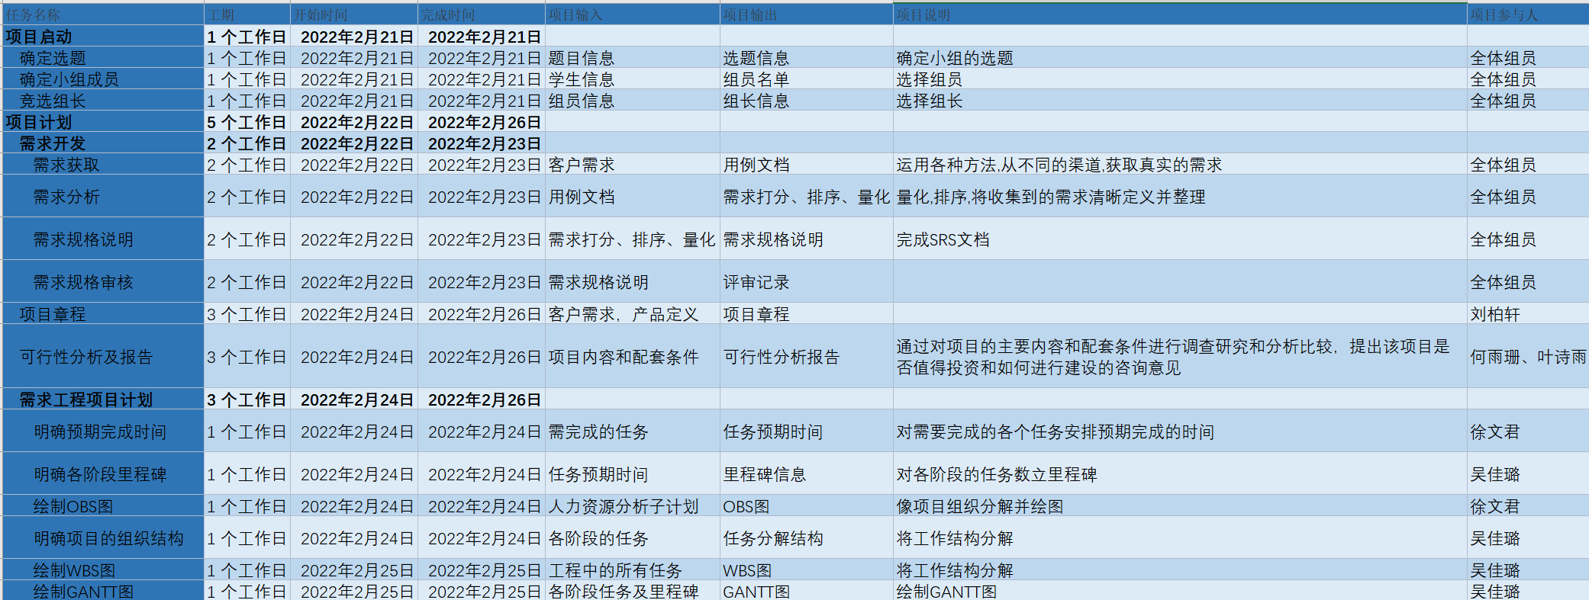

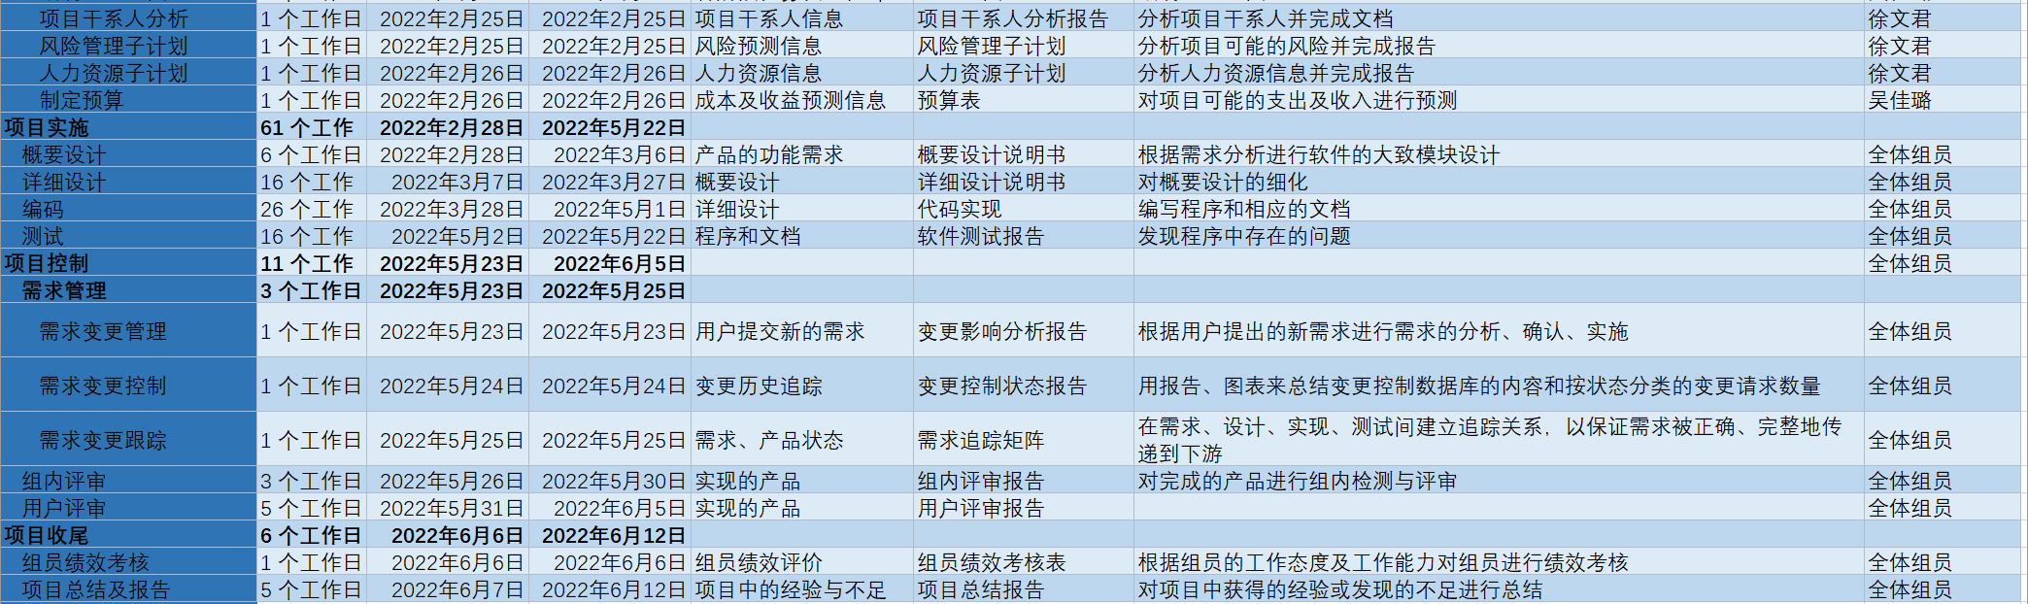

## 3.3 项目甘特图

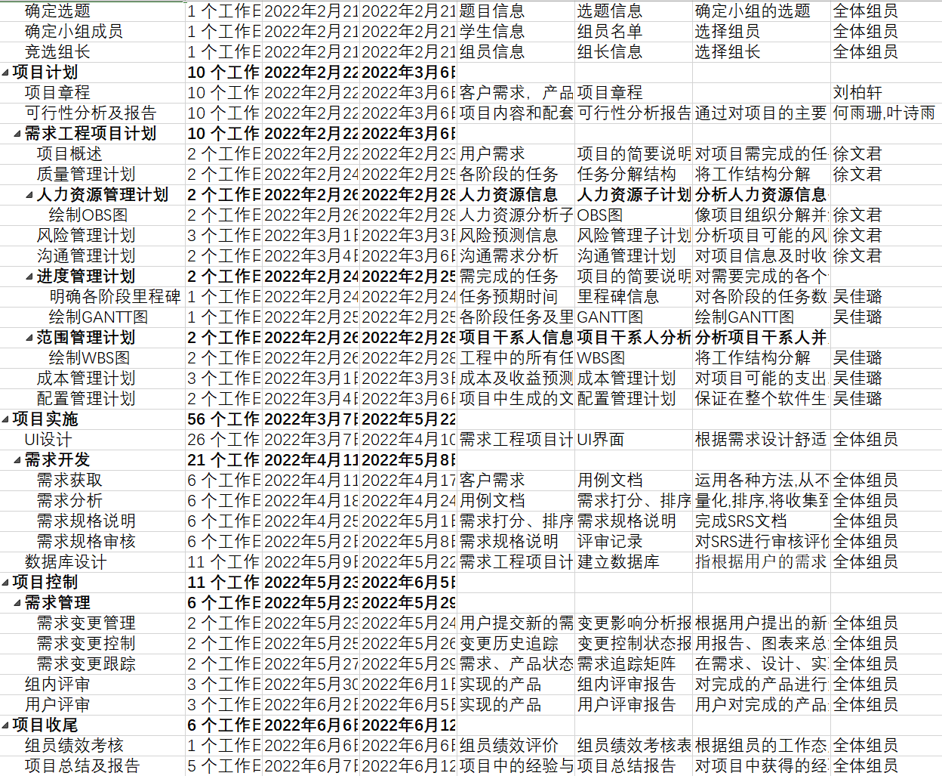

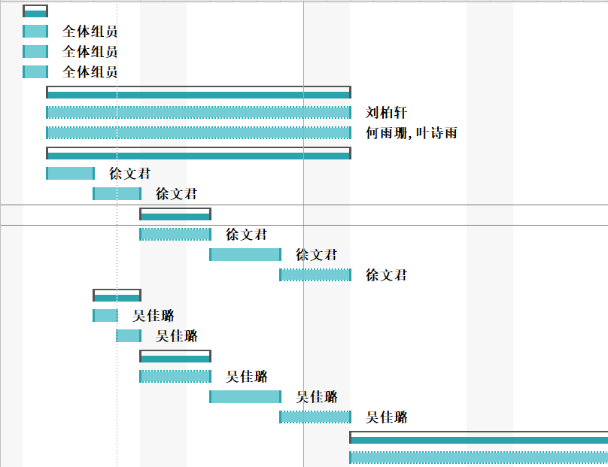

详见附件甘特图.mpp

# 4．范围管理计划

## 4.1 定义范围

|  |  |  |
| --- | --- | --- |
| **项目名称** | **主要工作** | **验收标准** |
| 项目启动 | 1、确定选题  2、分组  3、竞选组长 | 分组是否合理 |
| 项目计划 | 1、项目章程  2、可行性分析及报告  3、软件需求工程项目计划 | 文档内容是否完整；项目计划是否包含了必要子计划；是否明确了里程碑等； |
| UML基础学习 | UML作业 | 是否提交UML作业；是否准备了演示材料；演示效果如何等； |
| 需求开发 | 1、需求获取  2、需求分析  3、需求规格说明  4、需求规格审核 | 定义的需求是否反映了客户的真实意愿；需求规格说明内容描述是否完整等 |
| UML综合应用 | UML基础知识测试 | 是否通过UML基础知识测试 |
| 需求管理 | 1、需求变更评估  2、需求变更控制  3、需求变更跟踪 | 是否采用了需求管理工具；是否进行了需求变更影响分析； 是否建立了跟踪连接矩阵等 |
| 课程作业讲评 | 文档改进 | 是否采用配置管理工具进行文档的版本管理；文档内容是否完整等； |
| 作业分析/课程总结 | 1、组员绩效考核  2、项目总结及报告 | 是否完成了各阶段的里程碑；是否提交了项目总结报告等； |

## 4.2 WBS分解机构

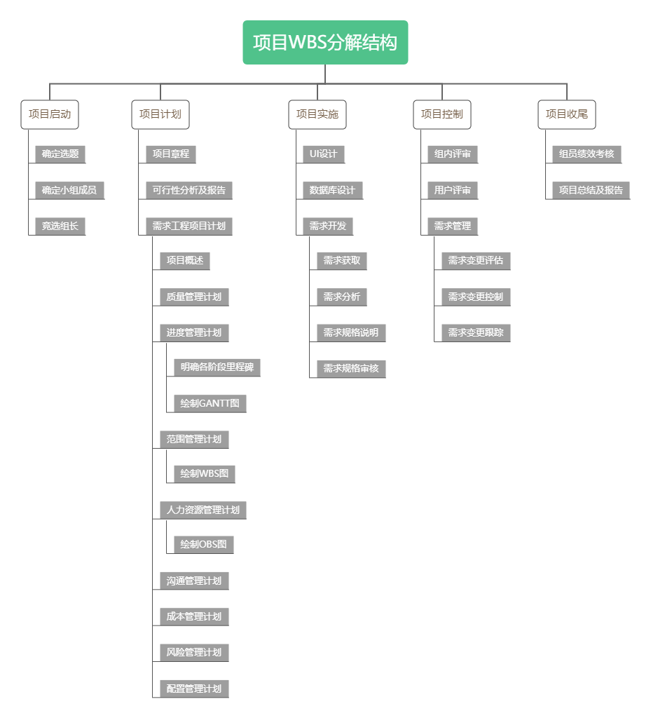

# 5．成本管理计划

## 5.1目的

成本管理目标指的是在企业预算的基础上，根据企业的经营目标，在成本预测、成本决策、测定目标成本的基础上，进行目标成本的分解、控制分析、考核、评价的一系列成本管理工作。

## 5.2预估成本

### 5.2.1员工工资

根据人社通（https://m12333.cn/policy/wmbk.html）查到资料显示从事软件方向工作，非私营年平均收入235430元，私营年平均收入103478元。

现根据每月平均工作21.75天，每天八小时算得，非私营平均时薪112.75，私营平均时薪49.56元。

小组成员共5人，取时薪为49.56元，每人每周工作20时，工作16周计算，总工资为：

49.56×20×16×5=79296元

### 5.2.2设备的租金和维护费用

依据每人一学期电脑可能出现一次故障，修理费用为200元/次计算，总费用为：

200×5=1000元

### 5.2.3软件的租金和维护费用

（1）Microsoft办公软件可从学校账号免费下载，总计0元；

（2）Microsoft Project217元/月，共4月，总计868元；

（3）墨刀会员299元/人，共五人，总计1495元。

### 5.2.4团队建设费用

计划开展三次团队建设活动，每次费用500元，总计1500元。

### 5.2.5总计

|  |  |
| --- | --- |
| 名称 | 小计/元 |
| 员工工资 | 79296 |
| 设备的租金和维护费用 | 1000 |
| 软件的租金和维护费用 | 2363 |
| 团建费用 | 1500 |
| 总计 | 82659 |

# 6.人员组织及分工

## 6.1开发人员

|  |  |  |  |  |
| --- | --- | --- | --- | --- |
| 项目组织人员 | 职位 | 班级 | 联系电话 | 邮箱 |
| 徐文君 | 组长 | 软件工程1901 | 15167178846 | 31901131@stu.zucc.edu.cn |
| 叶诗雨 | 组员 | 软件工程1901 | 19858195683 | 31901132@stu.zucc.edu.cn |
| 吴佳璐 | 组员 | 软件工程1901 | 15267515332 | 31901130@stu.zucc.edu.cn |
| 刘柏轩 | 组员 | 软件工程1902 | 15397022833 | 31904061@stu.zucc.edu.cn |
| 何雨珊 | 组员 | 软件工程1901 | 13600691421 | 31901027@stu.zucc.edu.cn |

## 6.2 OBS

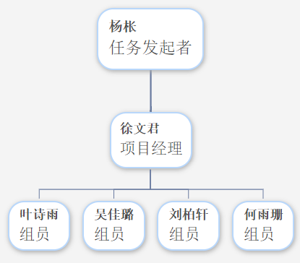

## 6.3 项目干系人

|  |  |  |  |
| --- | --- | --- | --- |
| **姓名** | **角色** | **联系电话** | **邮箱** |
| 徐文君 | 组长 | 15167178846 | 31901131@stu.zucc.edu.cn |
| 叶诗雨 | 组员 | 19858195683 | 31901132@stu.zucc.edu.cn |
| 吴佳璐 | 组员 | 15267515332 | 31901130@stu.zucc.edu.cn |
| 刘柏轩 | 组员 | 15397022833 | 31904061@stu.zucc.edu.cn |
| 何雨珊 | 组员 | 13600691421 | 31901027@stu.zucc.edu.cn |
| 杨枨老师 | 发起人/用户 | 13357102333 | yangc@zucc.edu.cn |
| 陈洁 | 助教 |  | 31901216@stu.zucc.edu.cn |
| 柴昊龙 | 助教 |  | 31901164@stu.zucc.edu.cn |
| 孟越 | 助教 |  | 31901142@stu.zucc.edu.cn |
| 许诺 | 助教 |  | 31901161@stu.zucc.edu.cn |
| 陆世航 | 用户代表 | 17858419106 | 31904062@stu.zucc.edu.cn |
| 林信潇 | 用户代表 | 15858197579 | 31904060@stu.zucc.edu.cn |

## 6.4项目分工

|  |  |  |  |  |
| --- | --- | --- | --- | --- |
| 项目组织人员 | 职位 | 邮箱 | 班级 | 项目工作内容 |
| 徐文君 | 项目经理 | 31901131@stu.zucc.edu.cn | 软件工程1901 | 规划整个项目，管理项目成员，分配任务 |
| 叶诗雨 | 配置管理员 | 31901132@stu.zucc.edu.cn | 软件工程1901 | 计划软件配置管理活动，进行版本和变更控制 |
| 吴佳璐 | 文档整合员 | 31901130@stu.zucc.edu.cn | 软件工程1901 | 整合文档，统一标准 |
| 刘柏轩 | 会议记录员 | 31904061@stu.zucc.edu.cn | 软件工程1902 | 会议记录，编写会议记录 |
| 何雨珊 | 进度管理员 | 31901027@stu.zucc.edu.cn | 软件工程1901 | 记录项目完成进度，更新甘特图 |

|  |  |  |  |  |
| --- | --- | --- | --- | --- |
| 项目组织人员 | 职位 | 邮箱 | 班级 | 项目工作内容 |
| 徐文君 | 文档编写员 | 31901131@stu.zucc.edu.cn | 软件工程1901 | 负责分配到文档模块的编写 |
| 叶诗雨 | 文档编写员 | 31901132@stu.zucc.edu.cn | 软件工程1901 | 负责分配到文档模块的编写 |
| 吴佳璐 | 文档编写员 | 31901130@stu.zucc.edu.cn | 软件工程1901 | 负责分配到文档模块的编写 |
| 刘柏轩 | 文档编写员 | 31904061@stu.zucc.edu.cn | 软件工程1902 | 负责分配到文档模块的编写 |
| 何雨珊 | 文档编写员 | 31901027@stu.zucc.edu.cn | 软件工程1901 | 负责分配到文档模块的编写 |

## 6.5开发者内部沟通计划

### 6.5.1 正式沟通计划

|  |  |  |  |  |  |
| --- | --- | --- | --- | --- | --- |
| 沟通计划 | 沟通方式 | 沟通地点 | 沟通时间 | 参与人员 | 产出 |
| 每周例行会议 | 开会 | 221教室/微信语音会议 | 每周一下午17点/周一晚20点 | 全体成员 | 会议纪要  /会议截图 |
| 项目任务进度报告 | 微信会议 | 微信语音会议 | 每周五晚20点 | 全体成员 | 会议纪要/会议截图 |

详见《会议纪要》

### 6.5.2非正式沟通计划

|  |  |  |  |  |  |
| --- | --- | --- | --- | --- | --- |
| 沟通计划 | 沟通方式 | 沟通地点 | 沟通时间 | 参与人员 | 产出 |
| 不定期团建 | 线下沟通 | 根据约定地点确定 | 根据约定时间确定 | 全体成员 | 对项目构建的设想 |

# 7.需求管理计划

## 7.1 关键用户需求

通过面对面交流、微信聊天、发送邮件等方式获取用户的需求，在小组自行分析需求的基础上，力求完成主要客户提出的需求，同时应驳回不合理需求。

|  |  |  |  |
| --- | --- | --- | --- |
| **姓名** | **角色** | **联系电话** | **邮箱** |
| 杨枨 | 发起人/用户 | 13357102333 | yangc@zucc.edu.cn |
| 陆世航 | 用户代表 | 17858419106 | 31904062@stu.zucc.edu.cn |
| 林信潇 | 用户代表 | 15858197579 | 31904060@stu.zucc.edu.cn |

## 7.2 学生需求

在关键用户需求的基础上参考其他学生的需求，使软件具备的功能尽量符合大多数人的要求。

|  |  |  |
| --- | --- | --- |
| **姓名** | **角色** | **邮箱** |
| 陈洁 | 助教 | 31901216@stu.zucc.edu.cn |
| 柴昊龙 | 助教 | 31901164@stu.zucc.edu.cn |
| 孟越 | 助教 | 31901142@stu.zucc.edu.cn |
| 许诺 | 助教 | 31901161@stu.zucc.edu.cn |

## 7.3 系统功能需求

本产品将为一个贴合软件工程教学需求的学习、交流网站，作为老师的辅助教学工具。该平台将提供给教师课程介绍、定制课程、教师自我介绍、课程资料上传、发布通知、查看使用指南、要求管理员更新友情链接、作业点评等功能。提供给学生在线观看及下载学习资料、查看老师的通知、查看网站导航、查看相关链接、通过提问方式取回密码、团队内部交流、一定资料共享、获取教师的联系方式、站内搜索、提交作业并跟进等功能。对于普通游客，该平台提供查看相关课程及教师介绍、获取相关链接、网站内留言等功能。

# 8.配置管理计划

## 8.1配置管理

### 8.1.1配置项

《项目章程》《需求工程项目计划》《项目可行性分析报告》《需求变更管理》《软件需求规格说明书》《用户需求用例文档》《数据字典》《软件需求说明书》《项目总结报告》《用户安装手册》《用户使用指南》《会议记录》《组员绩效评价表》《需求变更申请文档》

### 8.1.2配置命名

组内文件命名规范为 SRA-G15-文件名

如果是会议纪要，则需在文件名后加上日期，如 SRA-G15-会议纪要-2.25

### 8.1.3 配置人员

配置管理员由叶诗雨担任，负责对版本的控制管理，以及在项目准备阶段对组员进行配置管理工具的使用培训。

## 8.2 版本管理

### 8.2.1 版本格式

每一个文档的版本格式为[主版本号.子版本号.修正版本号]。

示例：0.1.1

文档的初始版本为0.1.0。

### 8.2.2 版本更新

当文件内容有了重大的变化或改进，主版本号加1。

当文档的内容有了模块的增加、补充等，子版本号加1。

当文档的内容有了小修改，如修正了纰漏等，修正版本号加1。

## 8.3 Git使用策略

### 8.3.1 Git账号

|  |  |  |
| --- | --- | --- |
| **姓名** | **职位** | **账号** |
| 徐文君 | 组长 | xwj726 |
| 叶诗雨 | 组员 | ysuny2333 |
| 吴佳璐 | 组员 | 31901130minion |
| 何雨珊 | 组员 | 2974597870@qq.com |
| 刘柏轩 | 组员 | lbxxxx |

### 8.3.2 仓库的结构

本项目的配置管理包含一个主分支master及五个个人分支

在master分支中包含了非受控文档及受控文档。其中受控文档包含了本项目所有需要提交的交付物及产品，非受控文档包含了项目相关而不必提交的资源

在个人分支中放置每个人在项目进行过程中产生的文档及各种资源

### 8.3.3 操作权限

|  |  |
| --- | --- |
| **文件夹** | **权限** |
| master分支中的受控文档 | 组长、配置管理员拥有管理者权限，其他组员为只读权限 |
| master分支中的非受控文档 | 组长、配置管理员拥有管理者权限，会议记录员可上传会议纪要，其他组员为只读权限 |
| 个人分支 | 成员可管理自己的分支 |

### 8.3.4 应用场景

|  |  |  |  |
| --- | --- | --- | --- |
| 场景 | 操作人 | 操作分支/目录 | 上传注释示例 |
| 协同编写某文档的0.1.0版本，提交个人所负责的工作成果 | 所有组员 | 个人分支 | 提交《项目总体计划》[v0.1.0]版本的1、引言部分 |
| 提交由一个人负责的文件 | 所有组员 | 个人分支 | 提交OBS图[v0.1.0] |
| 更新现有文件 | 配置管理员 | master | 更新《可行性分析》[v0.1.0]为[v0.2.0] |
| 提交整合完的[v0.1.0]文档 | 配置管理员 | master/受控文档 | 提交《可行性分析》[v0.1.0]为[v0.2.0] |
| 对配置管理系统中的文件命名进行整改 | 配置管理员 | master | 整改文件命名 |
| 提交会议记录 | 会议记录员 | master/非受控文档/会议纪要 | 提交《会议纪要-10.31》 |

注意点：

1. 将修改的文件push到远程仓库时，备注应该详细，应写出对哪些文件的哪些部分做了何种修改，如：提交《项目总体计划》[v0.1.0]版本的1、引言部分，而不要笼统的说修改了某个文件

2. push之前请先fetch，看看远程仓库目前是不是最新版本，如果是的话先pull下来，再push，防止冲突。

# 9.质量管理计划

## 9.1项目组织

### 9.1.1 组织机构

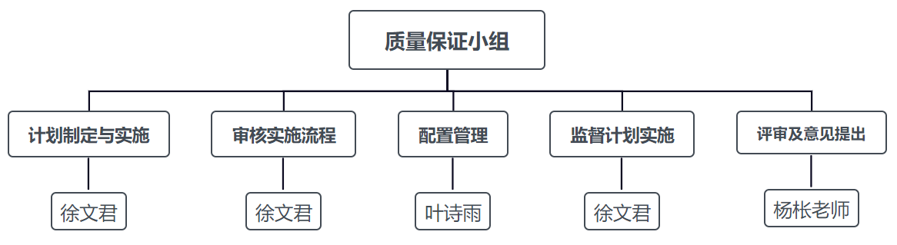

为了实现有效的项目管理，开发小组成立质量保证队伍。项目经理对团队成员进行任务分配和进度检查，质量保证人员及项目经理一起对项目进展过程中各个环节进行质量把关。

## 9.2质量管理

### 9.2.1质量管理的角色和职责

质量控制是开发小组每个成员的职责；

项目经理负责任务的分配和监督项目进度，制定相关的工作计划；

项目经理与质量保证人员一起协商不符合项问题的纠正措施，并安排资源实施纠正措施；

配制管理员负责有关软件配置项及项目各生命周期交付文档管理和变更控制工作；

质量保证人员负责项目实施过程中对项目实施情况进行监督，包括对项目实施过程和工作产品进行监督检查。

### 9.2.2交付文档质量监控流程

项目经理和质量保证人员在项目初期对项目交付文档的模板进行检查和审核，确保项目交付品的架构和内容。

大纲的完整性和正确性。在项目进行过程中，质量保证人员与项目经理会对交付品进度和质量进行监控，确保在最后的项目完成阶段，老师和学生对提交的交付文档能有满意的反馈。

## 9.3 质量目标

项目的总体质量目标：

1. 基于需求的测试用例通过率为100%。
2. 软件功能测试用例通过率不低于95%。
3. 每个评审阶段中发现的所有问题都已解决或得到适当的处理。

## 9.4 质量策略

为了保证提交给用户的产品是高质量的，实施过程中采取的质量保证措施包括：

1. 将质量贯彻到日常的项目进展过程中。质量控制是开发小组每个成员的职责，所有人都应该自觉保证个人交付作业的质量；
2. 应该特别注意项目工作产品质量的早期评审工作，无论是质量保证还是质量控制，采取的策略都是早期预防和早期排除缺陷。

## 9.5 质量保证活动

### 9.5.1 文档评审

在软件开发的各个阶段对该阶段形成的文档进行评审，尽早发现问题，并及时采取措施予以解决，确保文档的内容准确，为软件产品的质量做出保障。

|  |  |
| --- | --- |
| 计划评审 | 《软件需求开发计划》、《可行性分析报告》、  《项目章程》 |
| 需求评审 | 《软件需求说明书》、《需求变更》 |
| 设计评审 | 《总体设计说明书》、《详细设计说明书》 |
| 质量验证评审 | 《测试计划》、《测试用例》 |

### 9.5.2 过程评审

过程评审的作用：

1. 指出需要进一步完善和改进的部分；
2. 总结和共享好的经验；
3. 考虑如何让解决评审过程中发现的不符合问题。

过程评审流程：



## 9.6 质量保证的报告途径

质量保证人员汇报途径如下：

1. 记录发现的问题，汇报项目经理；
2. 协商意见后就不清楚或疑惑的地方与作者进行沟通；
3. 告知作者文档问题所在处，提出修改意见；
4. 将日常工作和过程数据汇报给质量经理，由其统一收集并进行统计。

## 9.7 记录的收集、维护和保存

项目组应当保留项目执行过程中形成的各类文档、各种记录、各级周报、各级会议记录，对于项目中问题的处理也需要形成记录保存。每周由质量保证人员根据任务清单的审计任务进行审计活动，并收集各活动的过程数据。

# 10.交付期限

本学期课程验收结束之前。